Duomenų sąrašo Mokyklų pritaikymo asmenims su negalia duomenys pateikimo, pildymo ir atsiskaitymo instrukcija

BENDROJI INFORMACIJA

- „Mokyklų pritaikymo asmenims su negalia duomenys“ ataskaitos duomenys turi būti patikrinti ir patvirtinti iki einamųjų mokslo metų lapkričio 1 d.
- Duomenys fiksuojami einamųjų mokslo metų spalio 1 d. Formą pildo bendrojo ugdymo, profesinės mokyklos ir ikimokyklinio ugdymo įstaigos.
- Formą pildo bazinė mokykla ir skyrius (išskyrus IU skyrių) atskirai. IU skyriai nepildo.
- Formos pildymo ir atsiskaitymo klausimais konsultuoja Rimantas Pikšrys, el. paštas rimantas.piksrys@nsa.smsm.lt

PATEIKIMO TVARKA

- Interneto svetainėje www.svis.smm.lt spauskite nuorodą „Statistika registruotiems vartotojams (nauja)“.
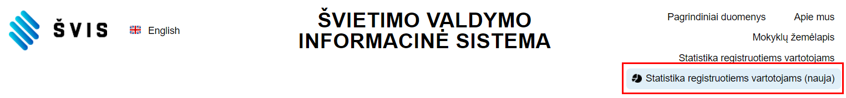

- Atidaryto “IBM Cognos Analytics” lango viršutiniame dešiniajame kampe spauskite „žmogeliuko“ figūrą ir „Prisijunkite :
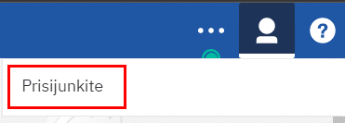

- Naujame lange spauskite “Prisijungti per E. Valdžios vartus” ir atlikite toliau nurodytus veiksmus:
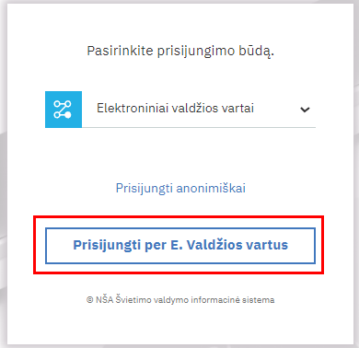

- Paskutiniame prisijungimo etape pasirinkite “Prisijungimo vardą”:
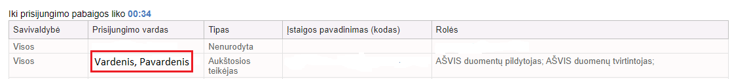

- Sėkmingai prisijungus prie ŠVIS atidaryto “IBM Cognos Analytics” lango, viršutiniame kairiajame lange pateikiamas pagrindinis meniu:
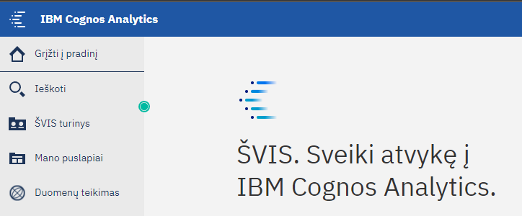

- Norėdami pateikti Mokyklų pritaikymo asmenims su negalia duomenys ataskaitos duomenis:
6.1. Spaudžiate Duomenų teikimas
  - Jeigu esate tik institucijos duomenų pildytojas:
    - Skiltyje „Jūs turite užpildyti šias formas“ matysite nuorodas į statistikos duomenų sąrašus, kuriuos reikia užpildyti;
    - Užpildę atitinkamus duomenų sąrašus paspauskite „Išsaugoti“ ir „Teikti tvirtinimui“.
  - Jeigu esate tik institucijos duomenų tvirtintojas:
    - Skiltyje „Jūs turite patvirtinti šias formas“ matysite nuorodas į statistikos duomenų sąrašus, kurių duomenis pildytojas jau pateikė tvirtinimui ir kuriuos reikia patvirtinti. Nuorodos bus matomos tik tada, kai pildytojas bus paspaudęs mygtuką „Teikti tvirtinimui“.
  - Jeigu institucijoje esate ir duomenų pildytojas, ir duomenų tvirtintojas:
    - Skiltyje „Jūs turite užpildyti šias formas“ matysite nuorodas į statistikos duomenų sąrašus, kuriuos reikia užpildyti ir patvirtinti.

DUOMENŲ TEIKIMO FORMOS PILDYMO PAAIŠKINIMAI

- Formoje „Mokyklų pritaikymo neįgaliesiems anketa“ yra 14 lentelių-klausimų. Jos pasirenkamos, spaudžiant formos viršuje esančius skirtukus.
- Kiekvienoje lentelėje reikia pažymėti varnele vieną atsakymo variantą.
- Užpildžius kiekvienos lentelės duomenis, reikia spausti formos apačioje esantį mėlyną mygtuką „Išsaugoti“.
- Mygtuką „Tvirtinti“ arba „Teikti tvirtinimui“ reikia spausti tik tada, kai visų lentelių visi duomenys bus užpildyti ir išsaugoti. Paspaudus tą mygtuką, atsidarys validavimo ataskaita, kurioje, jeigu nebus klaidų, apačioje matysite mygtuką „Tvirtinti“ arba „Teikti tvirtinimui“, kurį reikia paspausti. Jeigu bus klaidų, reikia, uždarius validavimo ataskaitos langą, klaidas ištaisyti ir vėl tvirtinti.
- Jeigu, paspaudus mygtuką Tvirtinti arba Teikti tvirtinimui, pasirodo pranešimas, kad „Jūsų naršyklė užblokavo tikrinimo ataskaitos langą...“, reikia sutvarkyti naršyklę pagal instrukciją „Tikrinimo ataskaitos blokavimo sutvarkymas“, kurią rasite www.svis.smm.lt, Titulinis->Informacija->Metodinė medžiaga->Statistikos duomenų teikimo instrukcijos.

ATSISKAITYMO TVARKA
- Teisingai užpildytą ir patikrintą statistinę formą institucijos atsakingas darbuotojas išsaugo ir patvirtina.
- Jei patvirtinęs statistinę formą institucijos atsakingas darbuotojas pastebi joje klaidų, tuomet savivaldybių ir nevalstybinės mokyklos turi kreiptis į savo savivaldybės atsakingus asmenis dėl statistinės formos atšaukimo.
- Valstybinės mokyklos, norėdamos atšaukti statistinę formą, turi kreiptis į 11 punkte nurodytus Nacionalinės švietimo agentūros (toliau – NŠA) kontaktinius asmenis.
- Visoms savivaldybėje veikiančioms bendrojo ugdymo mokykloms užpildžius ir patvirtinus šią formą, savivaldybės atsakingas darbuotojas jas patikrina, ir, jei randa netikslumų - atšaukia institucijos patvirtintą ataskaitą bei praneša institucijai, kad ją reikia taisyti.
- Kai savivaldybės atsakingas darbuotojas patikrina visų mokyklų patvirtintus duomenis ir klaidų neberanda, tuomet informuoja apie tai elektroniniu paštu 11 punkte nurodytą atsakingą NŠA darbuotoją.
- Jeigu savivaldybėms atsiskaičius statistinę formą NŠA darbuotojas ras netikslumų, jis informuos savivaldybės atsakingą darbuotoją, kuris atšauks nurodytų institucijų patvirtintus duomenis ir praneš nurodytoms institucijoms, įpareigodamas ištaisyti netikslumus. Kai visos klaidos bus ištaisytos ir ataskaitos vėl patvirtintos, savivaldybės atsakingas darbuotojas pakartotinai informuos apie galutinius rezultatus 11 punkte nurodytu el. paštu NŠA atsakingą darbuotoją. Jeigu NŠA darbuotojas neras netikslumų patvirtintose ataskaitose – bus laikoma, kad savivaldybė statistinę formą atsiskaitė.
- Institucijos pildytojas arba tvirtintojas visais formos pildymo, tvirtinimo ir atsiskaitymo klausimais konsultuojasi su teritoriškai įstaigai priskirtos savivaldybės atsakingu darbuotoju.
- Savivaldybės darbuotojas visais formos pildymo, tvirtinimo ir atsiskaitymo klausimais konsultuojasi su 11 punkte nurodytu NŠA atsakingu darbuotoju.
- Jei valstybinėms mokykloms atsiskaičius statistinę formą NŠA darbuotojas ras netikslumų, jis atšauks statistinės formos atsiskaitymą ir apie klaidas informuos institucijos atsakingą darbuotoją įpareigodamas ištaisyti netikslumus. Kai visos klaidos bus ištaisytos ir ataskaitos vėl patvirtintos, valstybinės mokyklos pildytojas arba tvirtintojas pakartotinai informuos apie galutinius rezultatus 11 punkte nurodytu el. paštu NŠA atsakingą darbuotoją. Jei NŠA darbuotojas neras netikslumų patvirtintoje formoje – bus laikoma, kad institucija statistinę formą atsiskaitė.
- Valstybinės mokyklos pildytojas arba tvirtintojas formos pildymo, tvirtinimo ir atsiskaitymo konsultuojasi su 11 punkte nurodytu NŠA atsakingu darbuotoju.
- Šios formos pildymo ir atsiskaitymo klausimais konsultuoja Rimantas Pikšrys, el. paštas rimantas.piksrys@nsa.smsm.lt

